
_____________________________________________________________________
R E P U B L I K A E S H Q I P Ë R I S Ë
KUVENDI
SHËRBIMI ADMINISTRATIV

Analizë e zbatimit të buxhetit për periudhën Janar-Prill 2024

Në mbyllje të procesit të zbatimit të buxhetit 4-mujor, janar-prill 2024 dhe monitorimit të tij, nëpërmjet vlerësimit të performancës dhe krahasimit të treguesve faktikë me ato të planifikuar, si dhe në zbatim të Rregullores së Kuvendit dhe kërkesave të udhëzimit të ministrit të Financave, “Për procedurat standarte të monitorimit të buxhetit në njësitë e qeverisjes qendrore”, ju përcjellim analizën e realizimit të treguesve buxhetorë, në mënyrë krahasimore.

Nëpërmjet kësaj analize, evidentohet niveli i realizimit të fondeve buxhetore të Kuvendit, të detajuar në nivel kategori shpenzimi buxhetor, te krahasuar me treguesit e planit, por dhe të periudhave të mëparshme.

I.Vlerësim i përgjithshëm i qëllimeve dhe objektivave të politikës dhe performanca e produkteve kryesore

Gjatë 4-mujorit të parë të vitit 2024, janë shpenzuar fonde buxhetore në funksion të përmbushjes së objektivave të planit strategjik 5-vjeçar, dhe aktiviteteve të planifikuara në funksion të tyre.
Buxheti i vitit 2024 është miratuar me ligjin nr.97/2023, “Për buxhetin e vitit 2024” dhe synon të mbështesë arritjen e qëllimit të politikave përkatëse, për dy programet buxhetore:
- programin buxhetor të “Veprimtarisë legjislative, diplomacisë dhe kontrollit parlamentar”, në përmbushje të detyrimeve kushtetuese, ushtrimin e funksionit ligjvënës dhe kontrollin mbi zbatueshmërinë e ligjeve, në intensifikimin e marrëdhënieve me vendet e BE, të rajonit, vendeve me interesa strategjike etj.
- programin mbështetës “Planifikimi, menaxhimi dhe administrimi”, që mundëson planifikimin dhe përdorimin me efikasitet dhe efiçiencë të burimeve njërëzore, financiare dhe materiale.

Tabela nr.1 paraqet buxhetin vjetor sipas ligjit, planin 4-mujor sipas detajimit dhe realizimin faktik janar-prill 2024:

Tabela nr.1 në lekë
Emërtimi | plan vjetor  sipas ligjit | Plani vjetor me ndryshimet | Plan 4-mujor | Fakti 4- mujor | % realizimit planit 4- mujor
a | 1 | 2 | 3 | 4 | 5=4/3
Shpenzime për paga | 1.116.863.000 | 1.123.363.000 | 369.000.000 | 324.650.032 | 88 %
Shpenzime për sigurime shoqërore | 146.758.000 | 147.558.000 | 50.000.000 | 40.291.376 | 81 %
Shpenzime për blerje mallra dhe shërbime | 525.456.000 | 517.356.000 | 172.456.000 | 153.061.886 | 88.76 %
Kuota parlamentare | 15.090.000 | 15.090.000 | 12.000.000 | 10.692.693 | 90 %
Transferta korente te brendshme | 0 | 1.800.000 | 400.000 | 376.101 | 94 %
Shpenzime kapitale (investime) | 115.000.000 | 115.000.000 | 1.500.000 | 991.883 | 67 %
T OT A L I | 1.919.167.000 | 1.920.167.000 | 605.356.000 | 530.063.971 | 88 %

II. Informacion krahasues për shpenzimet faktike 4-mujore

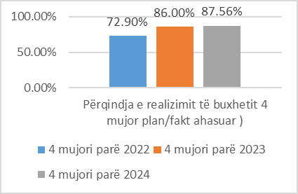
Sipas grafikut në të majtë shihet se në 4-mujorin e parë të vitit 2024 treguesit e realizimit janë më të lartë se në të njëjtën periudhë të viteve të mëparshme.
Përqindjet e realizimit janë llogaritur ndaj planit 4-mujor, ndërsa ndaj planit vjetor, buxheti është realizuar 28 %.

Numri i punonjësve

Ligji “Për buxhetin e vitit 2024” ka miratuar për Kuvendin numrin 465 të punonjësve (staf politik përfshirë deputetët si dhe stafin administrativ) dhe me vendime të Këshillit të Ministrave janë miratuar 20 punonjës me kontratë të përkohshme.
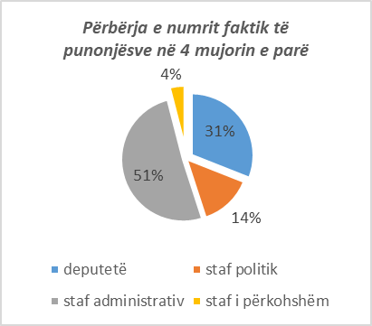
Grafiku paraqet përbërjen në përqindje të numrit faktik, në këtë katërmujor, të punonjësve.
Stafi administrativ përbën 51 % të totalit faktik; 31 % përbëjnë deputetët; 14 % stafi politik dhe 4 % janë punonjës të kontraktuar për nevoja, me konratë të përkohshme.
Numri faktik në 4 mujorin e parë 2024 është 413 punonjës nga të cilët 130 deputetë, 56 staf politik, 211 stafi administrativ dhe 16 punonjës me kontratë shërbimi, të përkohshëm), kundrejt 406 që ishte në të njëjtën periudhë të vitit të kaluar, apo 387 në katërmujorin e parë të vitit 2022.

Kjo tregon për rritje të procedurave të rekrutimit, të cilat kanë synuar dhe cilësinë.

Shpenzimet për paga dhe për kontributet e sigurimeve shoqërore e shëndetësore

Plani 4-mujor i këtyre shpenzimeve është realizuar 87 % kundrejt planit katërmujor.

Vlera prej 325 milion lekë shpenzime paga dhe 40 milion lekë shpenzime për kontribute të sigurimeve, është shpenzuar për numrin faktik 413 të punonjësve, siç u shpjegua dhe më sipër.

Numri faktik është më i ulët se numri i planifikuar, prandaj dhe fondi i pagave nuk është i realizuar plotësisht.

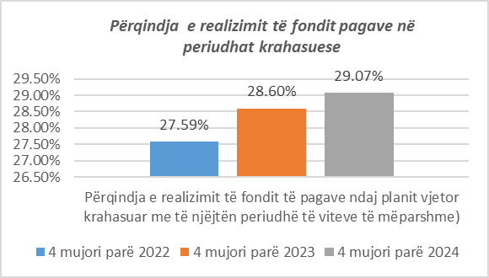
Grafiku në të majtë paraqet të krahasuar realizimin (në përqindje) të shpenzimeve të pagave (krahasuar me të njëjtën periudhë në vitet paraardhëse).
Rritja e përqindjes së realizimit të këtij fondi, në vitin 2024 ka të bëjë me rritjen e pagave në vitin 2023 dhe me rritjen e rekrutimeve, brenda numrit të planifikuar.

Shpenzimet operative për blerje mallra e shërbime

Ky grup shpenzimesh si katërmujor është realizuar në masën 88.76 % të planit katërmujor dhe 30 % e planit vjetor.

Në këtë grup shpenzimesh përfshihen shpenzime të cilat mbështesin dhe mundësojnë realizimin e aktiviteteve të planifikuara.

Në katërmujorin e parë, shpenzimet që kanë zënë peshën kryesore janë shpenzimet për udhëtime jashtë shteti, që kryhen me miratime paraprake nga Kryetarët e Grupeve parlamentare, Kryetarja e Kuvendit e deri në urdhrin e Sekretarit të Përgjithshëm, që urdhron dhe shpenzimet që do mbulohen nga buxheti i shtetit (konform kuadrit ligjor në fuqi); shpenzime për kompensimin e anëtarëve të parlamentit; shpenzime të pritjes dhe përcjelljes; shpenzime utilitare; shpenzime për mirëmbajtjen e sistemeve elektronike dhe pajisjeve të zyrave; shpenzime abonimi; shpenzime të ekzekutimit të vendimeve gjyqsore etj.

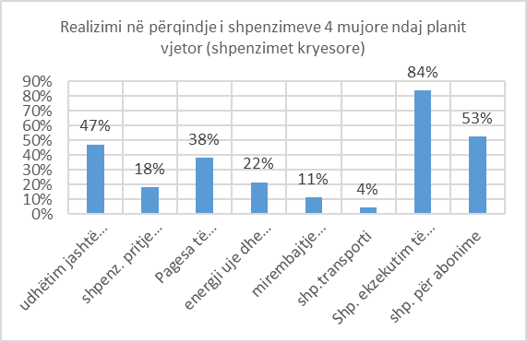
Grafiku paraqet shpenzimet kryesore që janë kryer në këtë 4-mujor (sa më sipër u citua) dhe përqindjen e realizimit të tyre faktik, ndaj planit vjetor.

Duke qënë se një zë i konsiderueshëm në buxhet ky i shpenzimeve operative për mallra e shërbime, shpërndarja e buxhetit nuk është e të njëtrajtshme çdo muaj, por në varësi të kohës kur do të realizohen aktivitetet apo procedurat e prokurimit.
Por nga analiza që është bërë, duke patur parasysh që 42 milion lekë nuk janë marrë në konsideratë në buxhetin e vitit 2024 nga kërkesat e Kuvendit, janë ngritur në vitin 2024 komisione hetimore (vendimi nr.19 dhe nr.20 i Kuvendit, datë 21.03.2024) të cilët kanë nevoje për ekspertizën e ekspertëve të fushës, janë shtuar aktivitetet në kuadër të diplomacisë parlamentare dhe integrimit në BE , etj, Kuvendit do ti duhet të kërkojë fonde shtesë në këtë zë buxhetor.

Shpenzimet për kuotat parlamentare

Gjatë periudhës janar-prill 2024 janë paguar detyrimet vjetore për kuotat parlamentare në ato organizata ku bën pjesë dhe Kuvendi i Shqipërisë si OSBE, IPU, NATO, PABSEC, PAM.
Realizimi 4-mujor si buxhet paraqitet 90 %, por duhet theksuar se plani buxhetor është llogaritur me kurse më të larta këmbimi, ndërsa realizimi faktik është bërë me kursin në rënie të euros. Detyrimet ndaj organizatave, siç janë përcjellë nga Shërbimi i marrëdhënieve me jashtë, janë paguar.

Investime Kapitale

Shpenzimet kapitale për 4-mujorin e parë paraqiten në % të ulët realizimi, pasi 4-mujori i parë është periudha kur punohet për terma reference, llogaritje të fondit limit dhe të tjera procese paraprake për të kaluar në prokurim.

